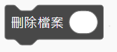

積木用途：清空配置給檔案的記憶體並刪除指定的檔案，例：

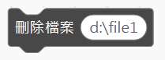

說明：

1. 程式運作中若曾經讀取、寫入檔案，需要刪除該檔案時，請使用這個積木而不要直接在檔案總管中刪除，否則檔案內容仍會保留在記憶體中。
2. 如果在檔案總管中刪除檔案後發現內容仍保留在記憶體中，請使用重置記憶體。